附件2.
竞赛规程
一、蜈蚣竞走（两个队伍同时进行）
★参赛人数：6人
★比赛器材：充气球
★参赛规则：要求每个运动员之间用身体抵住一个瑜伽球向前行走。在行走期间运动员需双手举过头顶抱着一个瑜伽球。不能让瑜伽球掉出，如球掉落，原地拿起球重新排列后继续前进，最终到达目的地用时少者名次列前。

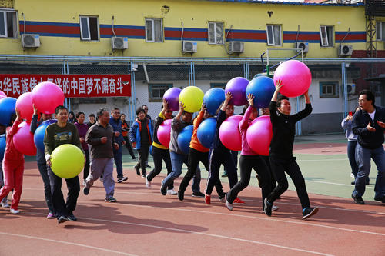

二、薪火相传（两个队伍同时进行）
★参赛人数：6人
★比赛器材：充气火炬
★参赛规则：比赛开始前保持7根火炬直立，开始后6名运动员按自己的口令，在保证自己的火炬直立不倒的前提下，迅速移动步伐扶稳相邻的同伴的火炬，保证火炬不倒。每次有一根火炬倒下就算失败，失败后重新开始进行挑战。火炬不允许移出指定范围，移出即算失败，必须在连续换位6次才算成功。用时少者名次列前。
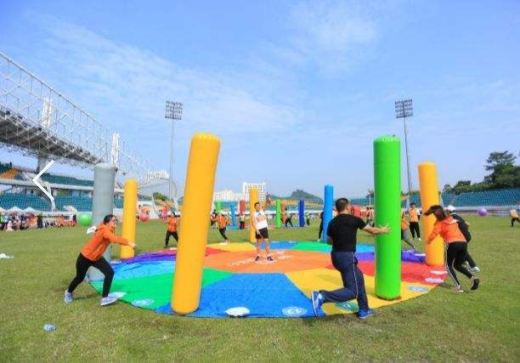

三、自行车赛慢（四个队伍同时进行）
★参赛人数：6人
★比赛器材：扫码公用自行车
★参赛规则：赛程20米，未达20米的按照脚落地计时，累计6人用时，计时间总长度。

四、8*50米接力赛（四个队伍同时进行）
★参赛人数：8人（4男4女）
★比赛器材：接力棒
★参赛规则：每队8人，每人跑50米，先女后男，8名队员分别站在跑道的50米处，8人完成一圈400米，以到达终点时间用时少的列前。

五、投沙包（四个队伍同时进行）
★参赛人数：6人
★比赛器材：沙包、投准标记
★参赛规则：起点向前方地面标记投沙包，每人连续投3次，登记个人最好成绩，或是距靶心最近的成绩。

六、立定跳远（3男3女）（四个队伍同时进行）
★参赛人数：6人
★参赛规则：以站立姿势起跳（每人三次），丈量距离起跳点最近的落地点，距离远者名次列前。

七、8字跳长绳（四个队伍同时进行）
★参赛人数：12人其中2人揺绳
★比赛器材：长绳
★参赛规则：2分钟内，8字循环，一个连一个跳，累计所跳成功总数，多者
取胜。

八、拔河比赛（按抽签顺序进行）
★参赛人数：20人，男教工限10人，女教工不限。
★比赛器材：拔河专用绳
★参赛规则：每轮对决实行淘汰赛，获胜者晋级，直到分出冠亚军。抽签选对家，抽签轮空者不参加当轮次比赛，但必须参加与被淘汰队竞争晋级资格。

参赛要求：
1.根据教职工身体素质选择项目，每人兼项不得超过2项，每项比赛须在参赛时间范围内，超过10分钟没有到达比赛现场的人员，此参赛队算弃权。
2.请比赛时运动员穿运动服、运动鞋，女教工根据项目需要将头发扎起。

